# 知了CMS开发说明文档

##### 项目介绍

本项目主要使用springboot、mybatis、beetl开发，支持多站点，无限级栏目，内容模型、模板标签、全文检索、全站静态化等功能。

##### 项目结构readme

##### 项目基础

1. 前台入口控制器类：com.zhiliao.module.web.cms.IndexController

访问路径：<http://127.0.0.1/{frontPath}/1>

注: frontPath可在配置文件中配置 默认为front

1. 后台入口控制器类：com.zhiliao.module.web.system.SystemController

访问路径：[http://127.0.0.1/{adminPath}/l](http://127.0.0.1/{frontPath}/1)ogin

注: adminPath也可在配置文件中配置 默认为admin

1. 项目配置文件

配置文件中数据库设置什么的比较简单暂且略过，这里说下比较重要的设置，如下图标出的属性必须根据实际访问地址修改。

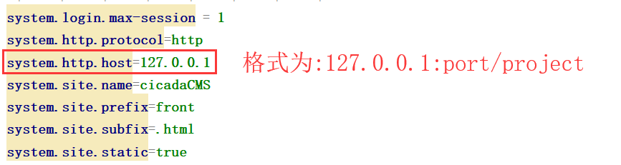

4. 项目启动与打包

1）启动： SpringBoot已集成嵌入式tomcat，所以开发阶段直接com.zhiliao.CmsApplication类中main的方法即可启动项目。

2）打包： 使用 mvn clean package -Dmaven.test.skip 命令打包，在打war包的时候注意不要将嵌入式tomcat打到war包内，需要添加如下下图参数。

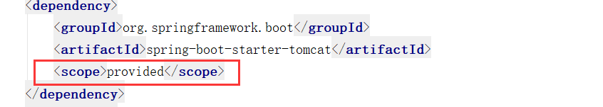

##### 相关技术

1. SpringBoot
2. Mybatis
3. Mybatis 通用mapper 插件（http://mybatis.tk）
4. Mybatis pageHelper 分页插件 （http://mybatis.tk）
5. Beetl (http://ibeetl.com)
6. Shiro
7. Ehcache
8. Quartz
9. Druid
10. B-jui v1.2（http://www.b-jui.com/）

##### 模板标签

注:模板标签实现类全部位于com.zhiliao.component.beetl.tag.cms包下。

###### 栏目列表标签

<#cms_category_list siteId="${site.siteId}" categoryId="0" isNav="1" var="bean">

${bean.index}

${bean.catagoryId}.....(数据库对应字段)

</#cms_category_list>

siteId : 站点编号

CategoryId: 栏目编号

IsNav：是否导航

例子：

<**div class="nav menu"**>  
 <**ul**>  
 @if(isNotEmpty(current)&&current=='index'){  
 <**li class="on"**>  
 @}else{  
 <**li**>  
 @}  
 <**a href="${baseURL!}"**>网站首页</**a**>  
 </**li**>  
 <#cms_category_list siteId="${site.siteId}" categoryId="0" isNav="1" var="bean">  
 @if(isNotEmpty(category)&&(category.categoryId==bean.categoryId||category.parentId==bean.categoryId)){  
 <**li class="on"**>  
 @}else{  
 <**li**>  
 @}  
 *<!--判断当前栏目是否包含子栏目，如果有的话就遍历输出子栏目-->* @if(isNotEmpty(bean.hasChild)&&bean.hasChild){  
 <**a href="${bean.url!}"**>${bean.categoryName!}</**a**>  
 <**ul** >  
 <#cms_category_list siteId="${site.siteId}" categoryId="${bean.categoryId!}" isNav="0" var="subBean">  
 <**li**>  
 <**a href="${subBean.url!}"**>${subBean.categoryName!}</**a**>  
 </**li**>  
 </#cms_category_list>  
 </**ul**>  
 @}else{  
 <**a href="${bean.url!}" target="_blank"**>${bean.categoryName!}</**a**>  
 @}  
 </**li**>  
 </#cms_category_list>  
 </**ul**>  
</**div**>

效果：



###### 栏目标签

<#cms_category categoryId="${category.categoryId}" isParent="1" var="bean">

${bean.index}

${bean.catagoryId}.....(数据库对应字段)

</#cms_category>

CategoryId: 栏目编号

isParent：是否查询父类（1是，0否）

例子:

<**div class="row"**>  
 <**div class="n_content"**>  
 <**div class="n_lf"**>  
 <#cms_category categoryId="${category.categoryId}" isParent="1" var="bean">  
 <**div class="s_title01"**>  
 <**span**>${bean.categoryName!,xss}</**span**>  
 </**div**>  
 <**ul class="n_lf_list"**>  
 <#cms_category_list siteId="${site.siteId}" categoryId="${bean.categoryId!}" isNav="0" var="bean">  
 @if(isNotEmpty(category)&&category.categoryId==bean.categoryId){  
 <**li class="current"**>  
 <**a href="${bean.url!}"**>${bean.categoryName!}</**a**>  
 </**li**>  
 @}else{  
 <**li**>  
 <**a href="${bean.url!}"**>${bean.categoryName!}</**a**>  
 </**li**>  
 @}  
 </#cms_category_list>  
 </**ul**>  
 </#cms_category>  
 </**div**>

效果:

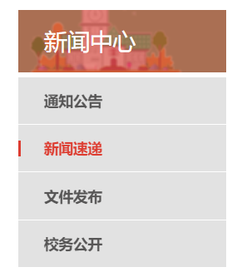

###### 内容列表标签

<#cms_content_list siteId="${site.siteId}" categoryId="213" orderBy="2" isHot="0" hasChild="1" isRecommend="0" size="7" titleLen="20" var="bean">

${bean.index}

${bean.catagoryId}.....(数据库对应字段)

</#cms_content_list>

SiteId: 站点编号

CategoryId: 栏目编号

orderBy：排序类型（0，根据cntentId 倒叙，1根据contentId正序，2发布时间倒序，3发布时间正序，4更新时间倒叙，5更新时间正序）

isHot：是否热门（根据浏览量排序）

hasChild：包含子栏目内容

isRecommend：是否推荐内容（0否，1是）

Size：查询的数量

titleLen：标题字数长度

例子:

<**div class="topic_items" style="height**:292**px**;**"**>  
 <**ul**>  
 <#cms_content_list siteId="${site.siteId}" categoryId="213" orderBy="2" isHot="0" hasChild="1" isRecommend="0" size="7" titleLen="20" var="bean">  
 <**li**><**a HREF="${bean.url!}" target="_blank"**>${bean.title!,xss}</**a**><**span**>${bean.inputdate,dateFormat="yyyy-MM-dd"}</**span**></**li**>  
 </#cms_content_list>   
 </**ul**>  
</**div**>

效果:



###### 内容列表分页标签（此标签只能在list页面使用）

<#cms_content_page siteId="${site.siteId!}" titleLen="30" page="${page!}" var="content">

${bean.index}

${bean.title}

${bean.catagoryId}.....(数据库对应字段)

</#cms_content_page>

siteId:站点编号

TitleLen: 标题字数

例子:

<**div class="content_list"**>  
 <**ul**>  
 <#cms_content_page siteId="${site.siteId!}" titleLen="30" page="${page!}" var="content">  
 <**li**>  
 <**a href="${content.url!}" target="_blank"**>${content.title!,xss}</**a**>  
 @if(isNotEmpty(content.thumb)){  
 <**span**><**img src="${resPath}/39z/img/notice_icon.png"**>（图片）</**span**>  
 @}  
 <**time**>${content.inputdate!,dateFormat="yyyy-MM-dd"}</**time**>  
 </**li**>  
 </#cms_content_page>  
 </**ul**>  
</**div**>

效果：



###### 分页标签

<#cms_pagination siteId="${site.siteId}" categoryId="${category.categoryId}" page="${page}" moreNum="6" var="page" >

</#cms_pagination>

siteId：站点编号

CategoryId: 栏目编号

Page：分页对象（使用mybatis pagehelper pageinfo）

例子：

<**div class="m-pagination"**>  
 <**ul class="m-pagination-page" style="display**: **block**;**"**>  
 @if(page.pageNum == 1){  
 <**li class="first"**><**a**>首页</**a**></**li**>  
 @}else{  
 <**li**><**a href="${ctxPath}/front/${site.siteId}/${category.categoryId}/index_1.html"**>首页</**a**></**li**>  
 @}  
 <#cms_pagination siteId="${site.siteId}" categoryId="${category.categoryId}" page="${page}" moreNum="6" var="page" >  
 <**li**>${page.first}</**li**>  
  
 @for( change in page.changePage){  
 @if(!change.isLink){  
 @if(change.isMore){  
 <**li**>${change.value!}</**li**>  
 @}else{  
 <**li class="active"**>${change.value!}</**li**>  
 @}  
 @}else{  
 <**li**> ${change.url!}</**li**>  
 @}  
 @}  
  
 <**li**>${page.next}</**li**>  
 </#cms_pagination>  
 @if(page.pageNum == page.pages){  
 <**li**><**a**>末页</**a**></**li**>  
 @}else{  
 <**li**><**a href="${ctxPath}/front/${site.siteId}/${category.categoryId}/index_${page.pages!}.html"**>末页</**a**></**li**>  
 @}  
 </**ul**>  
 <**div class="m-pagination-jump"**>  
 <**div class="m-pagination-group"**>  
 <**input type="number" id="pageNum"**><**button onclick="***goPageNum*()**" type="button"**>Go</**button**>  
 </**div**>  
 </**div**>  
 </**div**>  
</**div**>

效果：



###### 友情链接标签

<#cms_friendlink size="8" groupId="1" var="bean">

${bean.index}

</#cms_friendlink>

Size:调用数量

groupId：分组编号

例子：

<#cms_friendlink size="8" groupId="1" var="bean">  
 @if(bean.index<8){  
 <**a target="_blank" href="${bean.linkUrl!}"**>${bean.linkName!}</**a**> |   
 @}else{  
 <**a target="_blank" href="${bean.linkUrl!}"**>${bean.linkName!}</**a**>  
 @}  
 </#cms_friendlink>

效果：



###### 面包屑导航标签

<#cms_site_pos site="${site}" category="${category}" var="bean">   
 </#cms_site_pos>

Site：site对象（index，list，content页面均可获取）

Category:(content页面均可获取DAO )

例子:

<**label class="content_bread"**>  
 <**img src="${resPath}/3Z/img/pos.png"**/>  
 <#cms_site_pos site="${site}" category="${category}" var="bean">  
 <**span**>您当前的位置：${bean.baseURL}</**span**>  
 <**span**>></**span**>  
 @for(location in bean.locations){  
 <**a href="${location.url}"**>${location.categoryName}</**a**>  
 @if(!locationLP.last){  
 <**span**>></**span**>  
 @}  
 @}  
 </#cms_site_pos>  
</**label**>

效果：



###### 模型字段查找标签（支持自定义模型为radio的字段）

<#cms_modelfiled_find siteId="${site.siteId!}" categoryId="${category.categoryId!}" modelId="80" filedName="riqi" param="${param!}" var="filed">

</#cms_modelfiled_find>

siteId：站点编号

categoryId：栏目编号

modelId：模型编号

filedName：字段名称

Param：查询参数

例子

<**label class="select"**>  
 日期 ：  
 <**select id="rqi"**>  
 <**option VALUE=""**>请选择</**option**>  
 <#cms_modelfiled_find siteId="${site.siteId!}" categoryId="${category.categoryId!}" modelId="80" filedName="riqi" param="${param!}" var="filed">  
 @if(isNotEmpty(param)){  
 @var sekected = '';  
 @if(isNotEmpty(session.riqi)&&session.riqi==filed.name){  
 @sekected = 'selected="selected"';  
 @}  
 <**option value="${filed.url!}" ${sekected}** >${filed.name!}</**option**>  
 @}else{  
 <**option value="${filed.url!}"** >${filed.name!}</**option**>  
 @}  
 </#cms_modelfiled_find>  
 </**select**>  
</**label**>

效果：

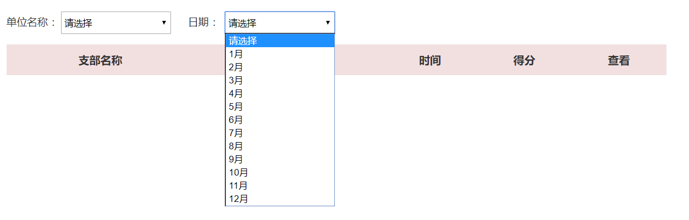

##### 其他

1. 页面变量

site ：当前站点对象（可在index,list,content页面获取到）

category ：当前栏目对象（可在list,content页面获取到）

content ：当前栏目对象（可在list,content页面获取到）

description: 页面描述（可在index,list,content页面获取到）

Keywords：页面关键字（可在index,list,content页面获取到）

1. 页面常量

com.zhiliao.component.beetl.BeetlConfiguration 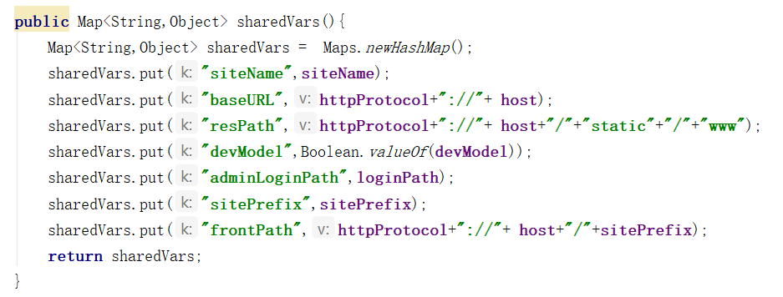

1. 页面Xss处理

${bean.title!,xss}

1. 页面字符串处理

日期格式化：${content.inputdate!,dateFormat="yyyy-MM-dd"}

字符串处理：http://ibeetl.com/guide/#beetl